Tryk med bobleplast

Indledning
At trykke er sjovt! Det giver muligheder for at lave en reproduktion af det, man har malet. At bruge bobleplast i trykning er en enkel og kreativ metode. Det giver rigtig mange muligheder, og ungerne har en kreativ frihed i trykningen. Det er ikke nødvendigt med udskæringer, man kan ganske enkelt male direkte på bobleplasten med en eller flere farver. Man kan male enten på nogle få bobler eller mange bobler. Man kan trykke flere gange på samme ark og ændre lidt undervejs. Til sidst kan man også male med trykket som bagrund. Alt hvad man behøver er bobleplast, papir og vandbaseret maling. Nedenunder vises nogle eksempler på dette.

Her er malet en sol på plasten. Den bruges så til at trykke direkte på papiret.

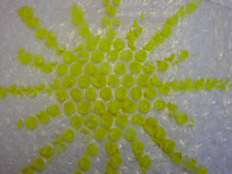

Og så bliver resultatet sådan. Måske er ungerne ikke tilfredse med dette. Det ser jo lidt utydeligt ud...

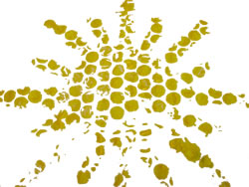

Så kan man male med flere farver på plasten. Lad gerne børnene blande farverne og opleve, hvordan det flyder ind i hinanden og bliver til nye farver eller nuancer.

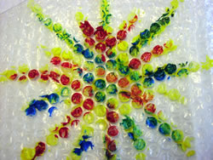

Sådan blev solen. Meget bedre, men ikke helt færdig?

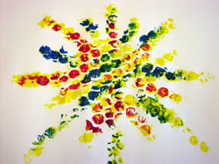

Det kan være spændende at opdage former i trykket og male direkte på det. Nogle gange bliver billedet forandret til ukendelighed, og det er en vigtig erfaring i den kreative proses. Andre ganger bliver det som her, ganske pænt!

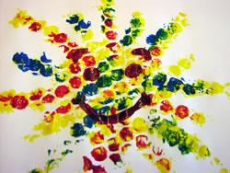

Her har man malet på en stor bid bobleplast (A3-størrelse). Der er malet uden at tænke form. En udforskning af farver og linjer.

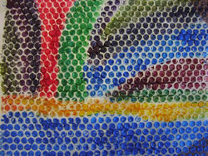

Resultatet blev sådan. Et ret spændende tryk! Med lidt fantasi kan man ane et landskab her. En elv, et vandfald og så videre.

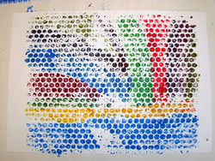

Fristelsen til at male på billedet blev for stor! Hvis børn ikke skal "ødelegge" noget fint, de har lavet, kan man jo bare trykke to eller tre eksemplarer og prøve sig frem på et af dem. Det er det, der er så godt ved tryk.

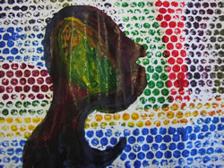

Når man skal trykke med bobleplast, er det smart at presse det ned så farverne sætter sig godt. Bed børnene presse lige ned og ikke gnide. Men for alt i verden, lad dem også prøve sig frem med at gnide, hvis de vil. Så bliver det bare noget helt andet!

